★★★★☆
題組：Problem Set Archive with Online Judge
題號：10092:The problem with the problem setter
解題者：柯昭皜
解題日期：2024年5月30日
題意：每個case中有n個工作，將m個人分配來做這些工作，每個工作需要的人數不同，每個人有自己能做的工作，求是否可以滿足工作的需求，若可以，輸出分配的方法。
題意範例：
Input: output:
6 4 1
2 1 2 1 1 2
3 1 2 3 3
2 1 4 4 5
1 2 6
2 2 3
2 2 3
1 4
0 0
解法：
此問題可視為network flow problem , 若最後得到的最大流=所有工作所需人數則存在有分配的方法
解法範例：
1.根據工人和可做工作的關係建立有向二分圖
2.創立一個起點，起點連向要工人的群
3.創立一個終點，將工作的群連向終點
4.將兩個群中間及起點到群的arc的權重設為1，群到終點
的arc則分別設為每個工作所需要的工人數
5.解決network flow problem，若最後的流量等於所有工作所 需的工人數和，則存在有分配的方法
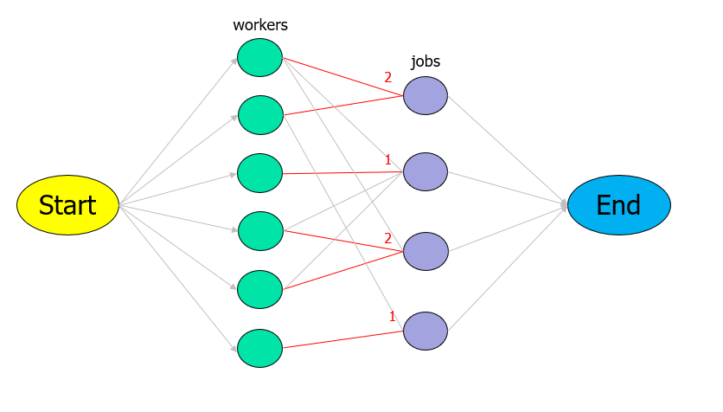
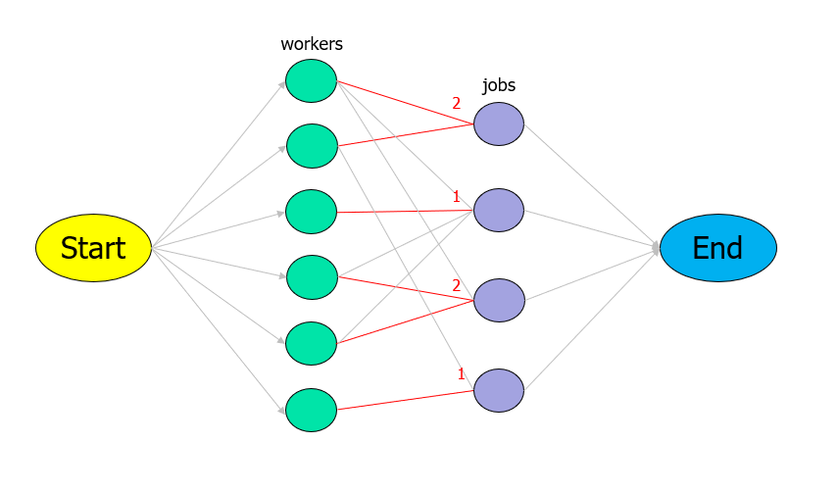

討論：
解決network flow problem可以使用Edmonds-Karp algorithm

1. 建立residual graph(每條路的可以通行的剩餘量)
2. 找尋距離終點最短的路徑(此時將圖視為無權圖)
3. 找到這條路徑的瓶頸(可承受的流量最小)
4. 更新residual graph(路徑上每條路的剩餘量-瓶頸)
5. 在路徑上添加反向的路徑(剩餘量和瓶頸相同)
6. 重複2~6步驟，直到找不到連結起點到終點的路徑
time complexity O(m2 * n)
m : number of edges , n : number of vertices.
程式：
無

